
INSTRUKCJA OBSŁUGI – PL
IN 10663 Przenośny kosz do gry w koszykówkę inSPORTline Chicago
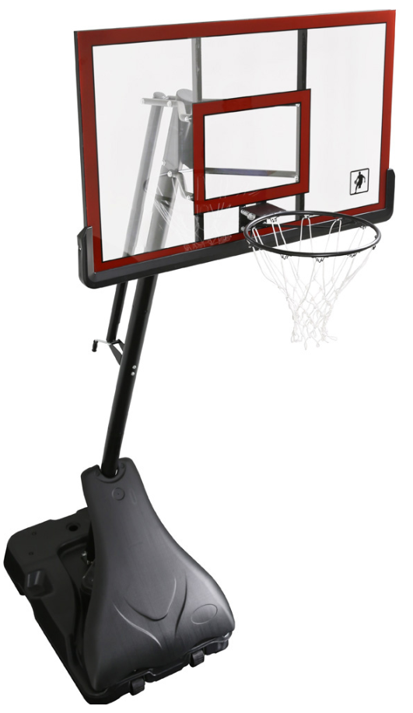
SPIS TREŚCI
ŚRODKI OSTROŻNOŚCI 3
LISTA CZĘŚCI 3
SPRZĘT 6
MONTAŻ 8
KROK 1 8
KROK 2 9
KROK 3 10
KROK 4 11
KROK 5 12
KROK 6 13
KROK 7 14
KROK 8 15
KROK 9 16
PRZEMIESZCZANIE 16
OCHRONA ŚRODOWISKA 17

ŚRODKI OSTROŻNOŚCI
Przeczytaj uważnie instrukcję. Usuń wszystkie części i sprzęt z kartonu i umieść je na miękkiej i czystej powierzchni. Sprawdź, czy niczego nie brakuje. Wszystkie materiały opakowaniowe należy poddać recyklingowi.
- Postępuj zgodnie z instrukcjami. Nieprzestrzeganie tych instrukcji może spowodować poważne obrażenia lub uszkodzenie.
- Właściciel musi upewnić się, że wszyscy użytkownicy znają i przestrzegają wszystkich reguł dotyczących operacji składowania.
- Należy starannie zmontować i konserwować produkt, aby zapewnić bezpieczeństwo.
- Jeśli używasz drabiny podczas montażu, używaj jej ze szczególną ostrożnością.
- Regularnie sprawdzaj podstawę pod kątem wycieków. Wycieki mogą spowodować niespodziewane przewrócenie się produktu.
- Ustaw prawidłowo słup. Niezastosowanie się do tego może doprowadzić do oddzielenia słupa podczas transportu lub zabawy.
- Klimat, korozja lub niewłaściwe użycie mogą prowadzić do obrażeń lub uszkodzenia produktu.
- Jeśli potrzebujesz pomocy, skontaktuj się z obsługą klienta.
- Minimalna wysokość robocza wynosi 1,98 m do dolnej części tablicy.
- Zaleca się wypełnienie podłoża piaskiem, a nie wodą. Jeśli napełnisz bazę wodą, sprawdź, czy nie przecieka. Wyciek może prowadzić do przewrócenia produktu.
- Jeśli napełnisz bazę wodą, opróżnij podstawę lub dodaj 7,57 litra środka zapobiegającego zamarzaniu, zanim temperatura osiągnie lub spadnie poniżej 0 ° C. Zamrażająca woda może pęknąć na podstawie.
- Tylko do użytku domowego. Nie używaj produktu do celów innych niż zamierzone.

LISTA CZĘŚCI
LP. | NAZWA | OBRAZEK | ILOŚĆ
A | Tablica | 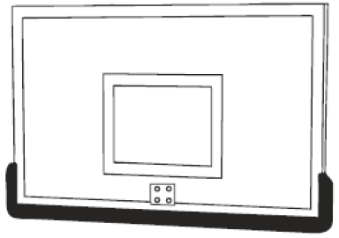 | 1
B | Obręcz / siatka | 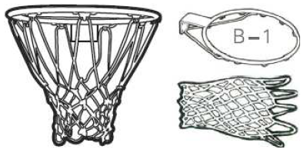 | 1
C | Baza | 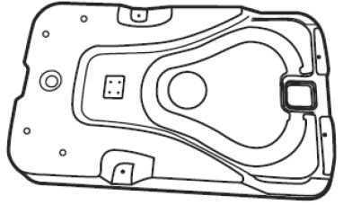 | 1
D | Przednia osłona | 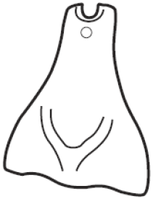 | 1
E | Ramię podporowe | 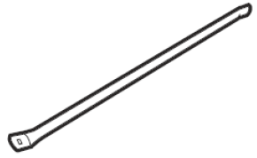 | 2
F | Górny słup |  | 1
G | Środkowy słup | 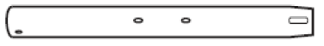 | 1
H | Dolny słup |  | 1
I | Dolne ramię (krótsze) | 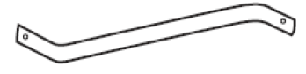 | 2
J | Ramię (dłuższe) | 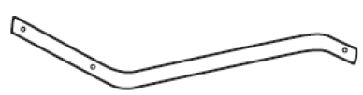 | 2
K | Koło | 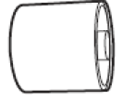 | 2
L | Wspornik koła | 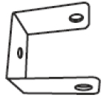 | 2
M | Oś koła |  | 2
N-1 | Krótsza oś |  | 1
N-2 | Dłuższa oś |  | 1
O | Regulator wysokości | 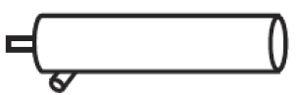 | 1
P | Uchwyt | 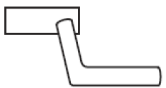 | 1
Q | Trójkątny uchwyt | 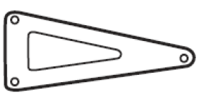 | 2
R | Walec | 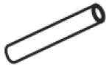 | 1
S | Uchwyt regulatora wysokości | 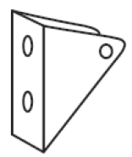 | 1
T | Nakrętka końcowa |  | 2
U | Zaślepka na ramiona | 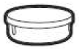 | 4
U-1 | Górna nakładka na ramię | 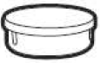 | 1
U-2 | Zaślepka regulatora wysokości | 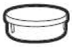 | 1
V | Wałek dystansowy (krótki) | 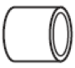 | 4
W | Sprężyna | 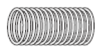 | 2
X | Korek sprężynowy | 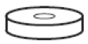 | 2
Y | Płyta dolna | 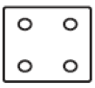 | 1
Z | Uchwyt dolnego pręta | 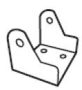 | 1

SPRZĘT
LP. | NAZWA | OBRAZEK | ILOŚĆ
a | Nakrętka M8 |  | 2
b-1 | Nakrętka zabezpieczającaM5 | 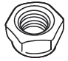 | 1
b-2 | Nakrętka zabezpieczająca M8 |  | 9
b-3 | Nakrętka zabezpieczająca M10 |  | 8
b-4 | Nakrętka zabezpieczająca M12 |  | 4
c-1 | Podkładka M5 |  | 1
c-2 | Podkładka M8 |  | 23
c-3 | Podkładka M10 |  | 10
c-4 | Podkładka M12 |  | 12
1 | Śruba M8 x 25 mm | 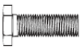 | 2
2 | Śruba M8 x 40 mm | 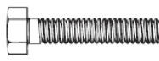 | 2
3 | Śruba M8 x 60 mm | 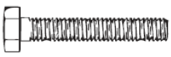 | 4
4 | Śruba M8 x 65 mm | 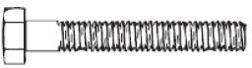 | 1
5 | Śruba M8 x 110 mm | 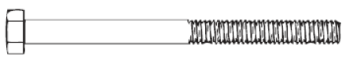 | 2
6 | Śruba M10 x 90 mm | 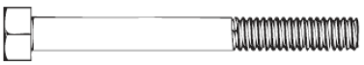 | 2
7 | Śruba M10 x 110 mm | 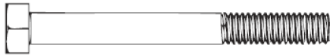 | 1
8 | Śruba M10 x 25 mm | 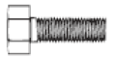 | 4
9 | Śruba M5 x 50 mm | 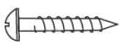 | 2
10 | Śruba M12 x 110 mm | 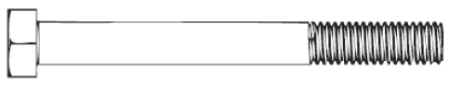 | 1
11 | Śruba M5 x 25 mm | 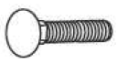 | 1
12 | Śruba M12 x 170 mm | 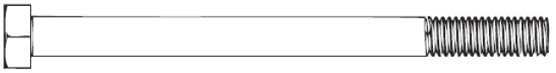 | 3
13 | Śruba M10 x 120 mm | 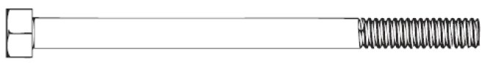 | 1

MONTAŻ
Do montażu będziesz potrzebował:
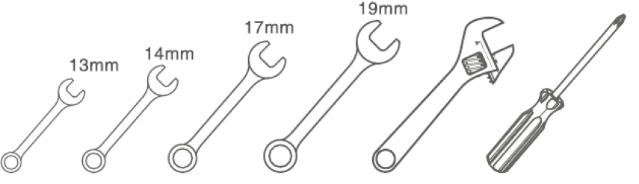

KROK 1
Przed montażem napełnij podstawę wodą lub piaskiem. Zalecany jest piasek.
- Przymocuj dolny uchwyt pręta (Z) i dolną płytkę (Y) do podstawy (C) za pomocą czterech śrub (8), czterech podkładek (c-3) i czterech nakrętek (b-3).
- Podłączyć dolny słupek (H) do uchwytu dolnego pręta (Z) za pomocą jednej śruby (7), dwóch podkładek (c-3) i jednej nakrętki (b-3).
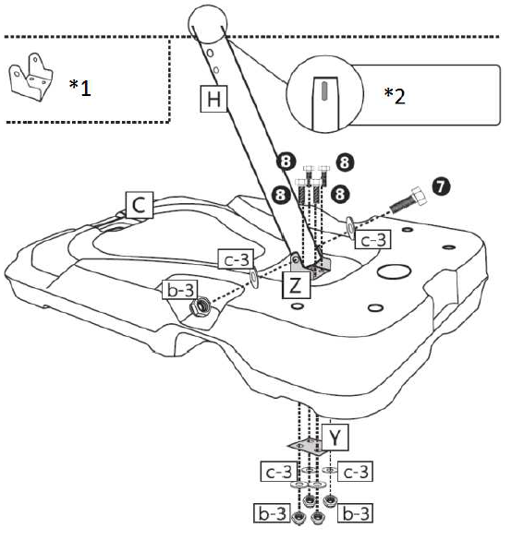
¹ Obróć uchwyt w odpowiedni sposób.
² OSTRZEŻENIE: Uchwyt na spodzie powinien być skierowany w drugą stronę niż obręcz / siatka.

KROK 2
- Przymocuj ramiona nośne (E) do dolnego słupa za pomocą jednej śruby (13), dwóch podkładek (c-3) i jednej nakrętki (b-3).
- Przykręć śruby (2) do wspornika koła (L), a następnie połącz koła (K) z osią (M). Umieść wsporniki kół do podstawy.
- Przymocuj ramię nośne (E) do podstawy (C) za pomocą dwóch podkładek (c-2) i dwóch nakrętek (a). Następnie zakryj śruby za pomocą zaślepek końcowych (T).
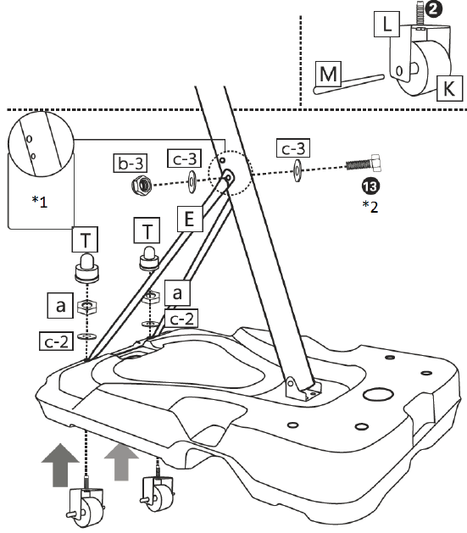
¹ Połącz ramiona wspornika przez mniejszy otwór.
² Śruba (13) dokręcić po KROKU 4.

KROK 3
Przymocuj środkowy słupek (G) do dolnego słupka (H), aby otwory były wyrównane.
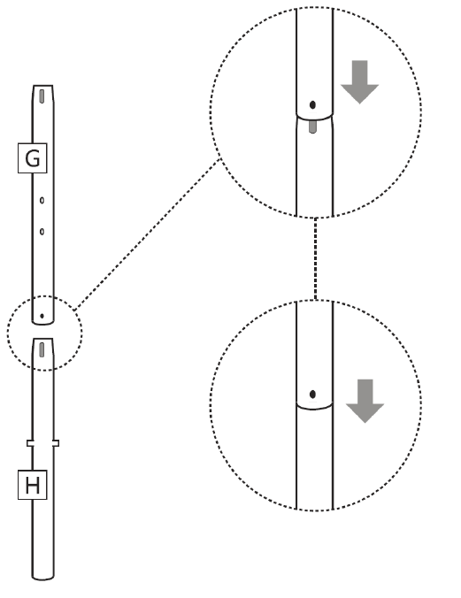

KROK 4
- Włóż dłuższą oś (N-2) i krótką oś (N-1) do belki podstawy i dolnej i przymocuj przednią pokrywę do osi (D). (patrz zdjęcie poniżej)
- Włóż dwie śruby (9) przez wspornik, rolkę dystansową (V) i pokrywę przednią.
- Przymocuj uchwyt regulatora wysokości (S) do środkowej belki za pomocą dwóch śrub (5), czterech podkładek (c-2) i dwóch nakrętek (b-2).
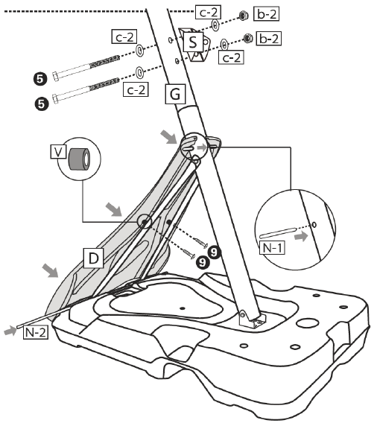
Po zamocowaniu przedniej pokrywy dokręć śruby (13).

KROK 5
PODŁĄCZENIE SIATKI DO OBRĘCZY
Oczy na górze siatki (B-2) łączą się z hakami obręczy (B-1). Spróbuj wyciągnąć sieć, aby sprawdzić, czy wszystko jest dobrze połączone.
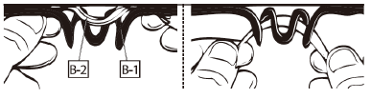
Podłącz system sprężyn (X / W) do tablicy (1) za pomocą czterech śrub (6/1), sześciu podkładek (c-2 / c-3) i czterech nakrętek (b-2 / b-3).
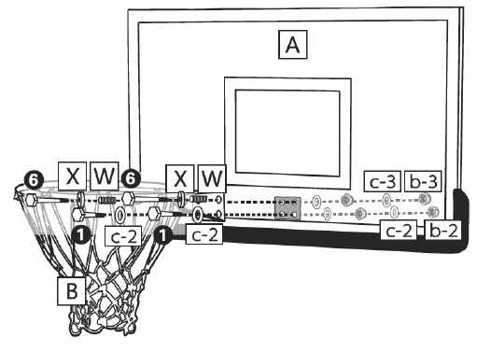

KROK 6
- Podłącz do tablicy (1) Górne ramię (J) i dolne ramię (I) za pomocą dwóch śrub (3), dwunastu podkładek (c-2) i czterech nakrętek (b-2).
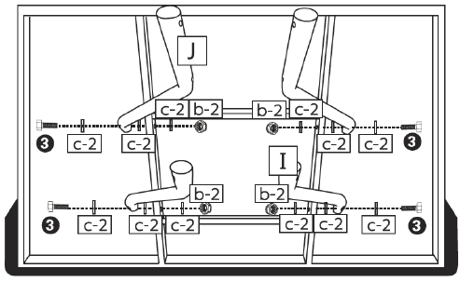
- Przymocuj do górnego słupka (F) trójkątnych uchwytów (Q) i ramion z trzema śrubami (10/12), dziesięcioma podkładkami (c-4), trzema nakrętkami (b-4) i jedną rolką dystansową (R). Przymocuj górną zaślepkę ramienia (U-1) do górnego słupka.
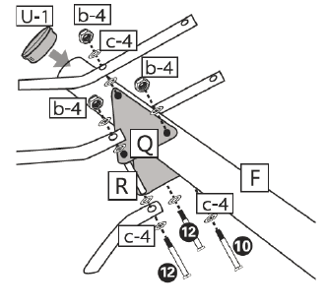

KROK 7
Przymocuj górny słupek (F) do środkowego słupka (G).
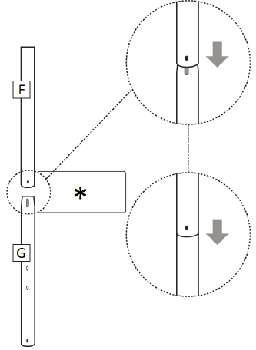
* OSTRZEŻENIE: Rowek w środkowym słupku musi być skierowany na drugą stronę obręczy.

KROK 8
- Przymocuj regulator wysokości (O) do górnych ramion za pomocą jednej śruby (12), dwóch podkładek (c-4), dwóch rolek (V) i jednej nakrętki (b-4). Zamocuj zaślepki (U-2) na ramionach i regulatorze wysokości (U).
- Przesuń regulator wysokości (O) na górny słupek na środkowy słup i przymocuj go do uchwytu za pomocą jednej śruby (4) jednej podkładki (c-2) i jednej nakrętki (b-2).
- Odkręć jedną śrubę (11), podkładkę (c-1) i nakrętkę (b-1) z regulatora wysokości (O). Użyj tego, aby przymocować uchwyt (P) do regulatora wysokości (O).
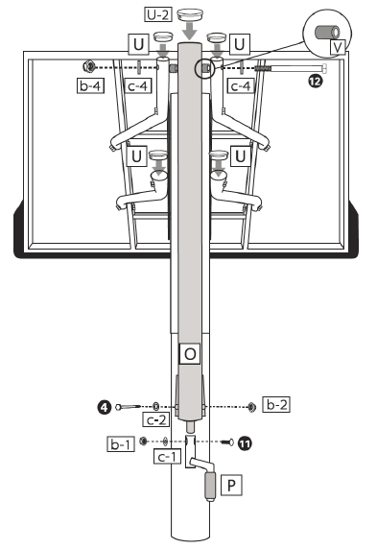
Wysokość regulatora wysokości reguluje się, aby można go było połączyć z uchwytem.

KROK 9
- Potrzebujesz pomocy innej osoby.
- Nigdy nie stawiaj stojaka bez ładowania podstawy. Istnieje ryzyko niestabilności struktury.
- Zaleca się użycie piasku do załadowania podstawy. Jeśli korzystasz z wody, sprawdź środki ostrożności.
- Umieść podstawę w żądanym miejscu i odkręć pokrywę napełniania podstawy.
- Jedna osoba przechyla podstawę pod kątem 45 °, a druga zaczyna wypełniać podstawę piaskiem, aby piasek dosięgnął dna, kół transportowych. Podczas napełniania podstawę należy powoli opuszczać na ziemię, aby materiał wypełniający wypełnił całą podstawę. Po napełnieniu podstawy przykręć pokrywę.
- Jeśli używasz wody jako materiału wypełniającego, trzymaj podstawę w pozycji poziomej.
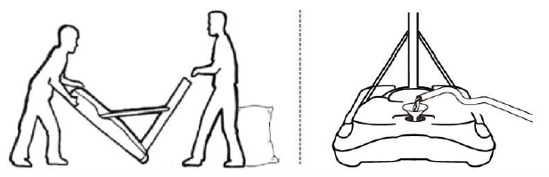

PRZEMIESZCZANIE
- Ustaw kosz w najniższej pozycji.
- Przytrzymaj stojak i przechyl konstrukcję na koła transportowe.
- Przytrzymaj stojak i podstawę i przesuń konstrukcję w wybrane miejsce.
- Umieść podstawę poziomo, aby stojak był pionowy.
- Zawsze sprawdzaj stabilność konstrukcji po jej przeniesieniu.
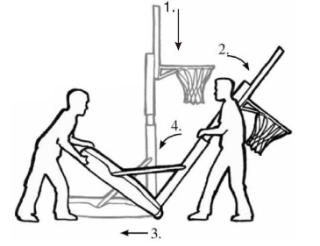

OCHRONA ŚRODOWISKA
Po upływie okresu trwałości produktu lub jeśli ewentualna naprawa jest nieopłacalna, należy go usunąć zgodnie z lokalnymi przepisami i przyjaznymi dla środowiska w najbliższym złomowisku.
Odpowiednia utylizacja zapewni ochronę środowiska i naturalnych źródeł. Co więcej, możesz pomóc chronić zdrowie ludzkie. Jeśli nie masz pewności co do prawidłowej utylizacji, poproś władze lokalne o uniknięcie naruszenia prawa lub sankcji.

WARUNKI GWARANCJI, ZGŁOSZENIA GWARANCYJNE
Gwarant:
inSPORTline Polska
Ciemiętniki 19, 29-120 Kluczewsko
NIP: 6090063070, REGON: 260656756

Okres gwarancji rozpoczyna się od daty zakupu towaru przez klienta. Gwarancja udzielana jest w trzech wariantach:

- Gwarancja Domowa - Przeznaczona jest dla sprzętu wykorzystywanego do użytku prywatnego, nie komercyjnego przez Kupującego będącego konsumentem. (okres gwarancji: 24 miesiące).

- Gwarancja Pół-komercyjna - Przeznaczona jest dla sprzętu wykorzystywanego w hotelach, spa, szkołach, ośrodkach rehabilitacji, itp. (okres gwarancji: 12 miesięcy).

- Gwarancja Komercyjna - Przeznaczona jest dla sprzętu wykorzystywanego w hotelach, spa, szkołach, ośrodkach rehabilitacji, klubach fitness oraz siłowniach, itp. (okres gwarancji: 12 miesięcy).

Brak informacji o wariancie gwarancji, na dowodzie zakupu (fakturze lub paragonie), domyślnie oznacza Gwarancje Domową.

Gwarancja obejmuje usunięcie usterek, które w sposób dający się udowodnić wynikają z zastosowania wadliwych materiałów lub są wynikiem błędów produkcyjnych.
Gwarancja nie obejmuje czynności związanych z konserwacją, czyszczeniem, regulacją i ze skręcaniem połączeń śrubowych danego przedmiotu, do których to czynności zobowiązany jest Kupujący we własnym zakresie i na własny koszt.

Dowodem udzielenia gwarancji są niniejsze Warunki gwarancji wraz z oświadczeniem Gwaranta zawartym na dowodzie zakupu (fakturze lub paragonie). W celu realizacji uprawnień z gwarancji Kupujący winien okazać warunki gwarancji oraz dowód zakupu (paragon lub fakturę VAT). Gwarancja obowiązuje na terenie Polski.

Uprawnienia z gwarancji nie przysługują w przypadku:

- uszkodzenia mechanicznego, które powstało w transporcie produktu do Kupującego za pomocą firm transportowych. Kupujący jest zobowiązany do sprawdzenia towaru przy dostawie, w celu wykrycia ewentualnych uszkodzeń w transporcie. W przypadku wykrycia takiego uszkodzenia, Kupujący zobowiązany jest niezwłocznie poinformować podmiot sprzedający oraz sporządzić protokół szkody z przewoźnikiem (firmą kurierską/pocztową). W przypadku braku sporządzenia protokołu szkody Gwarant nie ponosi odpowiedzialności za szkody spowodowane przez firmy kurierskie/pocztowe.
- Uszkodzenia i zużycie takich elementów jak: linki, paski, wtyki, gniazdka, przełączniki, przyciski, baterie, przewody, elementy gumowe, pedały, uchwyty z gąbki, kółka, łożyska, tapicerka, rączki itp., chyba że ujawniona w tych elementach wada nie jest skutkiem naturalnego zużycia, a powstała z przyczyny tkwiącej w tym elemencie.
- Drobne, powierzchowne zarysowania, odbarwienia lub spękania powłoki kryjącej.
- Używania przez Kupującego, niezgodnych z instrukcją obsługi sprzętu, środków eksploatacyjnych lub czyszczących.
- Niewłaściwego zabezpieczenie sprzętu przez Kupującego przed działaniem czynników zewnętrznych tj. wilgoci, temperatury, kurzu, itp.
- Niestosowania przez Kupującego wymaganych (zgodnie z instrukcją obsługi) materiałów eksploatacyjnych.
- Przeróbek i zmian konstrukcyjnych, dokonywanych przez Kupującego lub inne osoby nieuprawnione do tego działania przez Gwaranta.
- Normalnego użytkowania (normalne zużycie części eksploatacyjnych).
- Uszkodzenia sprzętu na skutek nieprawidłowego montażu przez Kupującego lub osoby trzecie.

W przypadku zasadności zgłoszenia reklamacyjnego Gwarant zapewnia transport i usługę serwisową przedmiotu gwarancji.

W przypadku braku zasadności zgłoszenia reklamacyjnego Kupujący pokrywa koszty ewentualnego transportu i usługi serwisowej przedmiotu gwarancji.

W przypadku braku zasadności zgłoszenia reklamacyjnego Kupujący będzie mógł odebrać przekazany przedmiot w siedzibie Gwaranta lub zamówić usługę wysyłki danego przedmiotu na własny koszt.

W wyjątkowych przypadkach, aby zdiagnozować usterkę i stwierdzić zasadność zgłoszenia reklamacyjnego Gwarant może zażądać przygotowania sprzętu do odbioru. Odbiór ten może być dokonany przez firmę spedycyjną, wówczas Kupujący zobowiązany jest przygotować towar w sposób bezpieczny do odbioru. Kupujący wyda przedmiot sprzedaży bez zanieczyszczeń, w opakowaniu oryginalnym lub zastępczym pozwalającym na przetransportowanie przedmiotu sprzedaży w stanie bezpiecznym.

Gwarant zobowiązany jest ustosunkować się do zgłoszenia gwarancyjnego w terminie do 14 dni. Naprawa gwarancyjna zostanie wykonana w najkrótszym możliwym terminie. W wyjątkowych przypadkach, gdy naprawa przedmiotu sprzedaży będzie wymagać sprowadzenia niedostępnych w Polsce lub nietypowych części z zagranicy, termin może być wydłużony. Kupujący zostanie poinformowany o takiej sytuacji drogą mailową lub telefonicznie.

Gwarant zobowiązuje się do naprawy uszkodzonego sprzętu w przypadku zasadności zgłoszenia gwarancyjnego. Wymiana towaru na nowy możliwa jest jedynie w przypadku braku możliwości naprawy sprzętu i gdy wada przedmiotu sprzedaży jest istotna. Zwrot kwoty zakupu za sprzęt jest możliwy jedynie w przypadku braku możliwości naprawy i braku możliwości wymiany na nowy oraz gdy wada jest istotna.

Okresowe przeglądy techniczne sprzętu (dotyczy sprzętu przeznaczonego do użytku pół-komercyjnego oraz komercyjnego)

Po upływie 6 i 12 miesięcy obowiązywania gwarancji, Gwarant zaleca przeprowadzenie przeglądu technicznego sprzętu. Wszystkie części, które zostaną wymienione w trakcie okresowego przeglądu technicznego, zostaną użyte przez Gwaranta nieodpłatnie w ramach gwarancji ( poza częściami zużytymi w trakcie normalnego użytkowania). Kupujący zobowiązany jest jedynie do pokrycia kosztów przeglądu technicznego i dojazdu do klienta wg. indywidualnej wyceny.
Wiążącej wyceny dokonuje dział serwisowy Gwaranta.

Zgłoszenia gwarancyjne

W celu zgłoszenia reklamacyjnego należy przesłać FORMULARZ GWARANCYJNY za pomocą strony internetowej Gwaranta www.e-insportline.pl.
Formularz gwarancyjny powinien zawierać takie informacje jak:
Imię i Nazwisko / Numer telefonu / Adres / Dowód zakupu / Nazwa produktu / Opis Wady.

Klient zostanie poinformowany o zakończeniu i wyniku reklamacji przez e-mail lub telefonicznie.


inSPORTline Polska
Ciemiętniki 19, 29-120 Kluczewsko
Telefon: +48 510 275 999
E-mail: biuro@e-insportline.pl
NIP: 6090063070, REGON: 260656756

